Методическая рассылка № 2/2019
Подготовка детей к школе
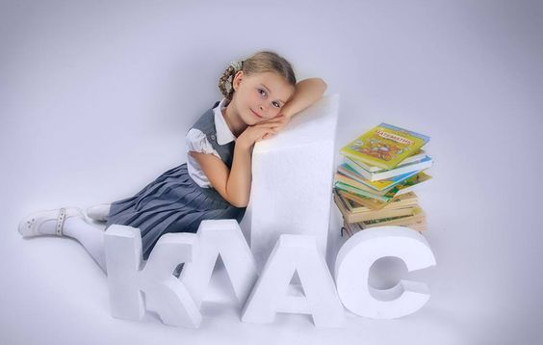
Поступление ребенка в школу - чрезвычайно ответственный момент, как для самого ребенка, так и для его родителей. Ведь с поступлением в школу наступает совершенно новый этап жизни ребенка. И к этому этапу он должен быть достаточно подготовлен.

Что означает «подготовка ребенка к школе?»
Подготовка ребенка к школе – это целый комплекс знаний, умений и навыков, которыми должен владеть дошкольник. И сюда входит далеко не только совокупность необходимых знаний. Большинство детей, достигающих семилетнего возраста, стремятся к положению школьника, но не во всех случаях они достаточно ясно представляют себе, в чем это положение состоит. Иногда их привлекает чисто внешняя сторона дела - хочется иметь портфель, считаться большим, получать отметки и т.д. А какой же ребенок считается по- настоящему готовым к школе? Как определить понятие «готовности к школе»?
Вопрос психологической готовности к обучению в школе достаточно широко рассматривался в отечественной и зарубежной психологии. Представители зарубежной психологической школы (А. Анастази, Я. Йирасек, С. Штремблер) рассматривали проблему в аспекте школьной зрелости. Отечественные психологи (Л. Выготский, Д.Б. Эльконин, Л.И. Божович, Я.Л. Коломинский) делали акцент на теоретической разработке вопроса.
Так, А. Анастази трактует понятие школьной зрелости как «овладение умениями, знаниями, способностями, мотивацией и другими, необходимыми для оптимального уровня усвоения школьной программы, поведенческими характеристиками».
Л.И. Божович указывает, что готовность к обучению в школе складывается из определенного уровня развития мыслительной зрелости, познавательных интересов, готовности к произвольной регуляции своей познавательной деятельности к социальной позиции школьника.
Аналогичные взгляды развивал А.И. Запорожец, отмечая, что готовность к обучению в школе «представляет собой целостную систему взаимосвязанных качеств детской личности, включая особенности ее мотивации, уровня развития ее познавательной, аналитико-синтетической деятельности, степени сформированности механизмов волевой регуляции действий и т.д.»
А. Керн в своей концепции исходит из следующих предположений:
1. Между физическим и психическим развитием существует тесная связь.
2. Момент, когда ребенок дорос до школьных требований, зависит в первую очередь от внутренних процессов созревания.
3. Важным показателем этого созревания является степень созревания визуальной дифференциации восприятия, способность к вычленению образа.
Но дальнейшие исследования показали, что взаимосвязь между уровнем физической и психической готовности к школе оказалась не настолько тесной, чтобы по одному показателю можно было судить о другом. Развитие ребенка оказалось в сильной зависимости от его окружения, а так называемая способность к вычленению образа могла быть натренирована. Тем не менее, если предложенное Керном решение проблемы более не выдерживало критики, то следующее положение его концепции было незыблемым: «Недостаточная готовность ребенка к школе или, как часто говорят, способность учиться приводит позднее к чрезмерным нагрузкам и тем самым к возможным серьезным последствиям. Дети, которые еще не доросли до школьных требований, должны не определяться в школу, а готовиться к ней».
В зарубежных исследованиях психологическая зрелость является идентичным понятием школьной зрелости. В исследованиях (Г. Гетцер, А. Керн, Я. Йирасек и др.) традиционно выделяются три аспекта школьной зрелости: интеллектуальная, эмоциональная и социальная.
Таким образом, дальнейшее развитие исследований в этом направлении заключалось в расширении набора подлежащих измерению признаков.
Примерно все определения сводятся к одному: готовность к школе подразделяется на физиологический, психологический и познавательный аспект, каждый из которых включает в себя целый ряд составляющих. Все виды готовности должны гармонично сочетаться в ребенке. Если что-то не развито или развито не в полной мере, то это может послужить проблемам в обучении в школе, общении со сверстниками, усвоении новых знаний и так далее.
Физиологическая готовность ребенка к школе
Этот аспект означает, что ребенок должен быть готов к обучению в школе физически. То есть состояние его здоровья должно позволять успешно проходить образовательную программу. Если у ребенка имеются серьезные отклонения в психическом и физическом здоровье, то он должен обучаться в специальной коррекционной школе, предусматривающей особенности его здоровья. Кроме этого, физиологическая готовность подразумевает развитие мелкой моторики (пальчиков), координации движения. Ребенок должен знать, в какой руке и как нужно держать ручку. А также ребенок при поступлении в первый класс должен знать, соблюдать и понимать важность соблюдения основных гигиенических норм: правильная поза за столом, осанка и т. п.
Психологическая готовность ребенка к школе
Психологический аспект готовности включает в себя три компонента: интеллектуальная готовность, личностная и социальная, эмоционально-волевая.
Интеллектуальная готовность к школе:
• к первому классу у ребенка должен быть запас определенных знаний (речь о них пойдет ниже);
• он доложен ориентироваться в пространстве, то есть знать, как пройти в школу и обратно, до магазина и так далее;
• ребенок должен стремиться к получению новых знаний, то есть он должен быть любознателен;
• должны соответствовать возрасту развитие его памяти, речи, мышления.
Личностная и социальная готовность подразумевает следующее:
• ребенок должен быть коммуникабельным, то есть уметь общаться со сверстниками и взрослыми; в общении не должно проявляться агрессии, а при ссоре с другим ребенком должен уметь оценивать и искать выход из проблемной ситуации; ребенок должен понимать и признавать авторитет взрослых;
• толерантность; это означает, что ребенок должен адекватно реагировать на конструктивные замечания взрослых и сверстников;
• нравственное развитие, ребенок должен понимать, что хорошо, а что – плохо;
• ребенок должен принимать поставленную педагогом задачу, внимательно выслушивая, уточняя неясные моменты, а после выполнения он должен адекватно оценивать свою работу, признавать свои ошибки, если таковые имеются.

Эмоционально-волевая готовность ребенка к школе предполагает:
• понимание ребенком, почему он идет в школу, важность обучения;
• наличие интереса к учению и получению новых знаний;
• способность ребенка выполнять задание, которое ему не совсем по душе, но этого требует учебная программа;
• усидчивость – способность в течение определенного времени внимательно слушать взрослого и выполнять задания, не отвлекаясь на посторонние предметы и дела
Познавательная готовность ребенка к школе
Данный аспект означает, что будущий первоклассник должен обладать определенным комплексом знаний и умений, который понадобится для успешного обучения в школе. Итак, что должен знать и уметь ребенок в шесть-семь лет?
1)Внимание.
• Заниматься каким-либо делом, не отвлекаясь, в течение двадцати-тридцати минут.
• Находить сходства и отличия между предметами, картинками
• Уметь выполнять работу по образцу, например, с точностью воспроизводить на своем листе бумаги узор, копировать движения человека и так далее.
• Легко играть в игры на внимательность, где требуется быстрота реакции. Например, называйте живое существо, но перед игрой обсудите правила: если ребенок услышит домашнее животное, то он должен хлопнуть в ладоши, если дикое – постучать ногами, если птица – помахать руками.
2)Математика.
• Цифры от 0 до 10.
• Прямой счет от 1 до 10 и обратный счет от 10 до 1.
• Арифметические знаки: « », «-«, «=».
• Деление круга, квадрата напополам, четыре части.
• Ориентирование в пространстве и листе бумаги: «справа, слева, вверху, внизу, над, под, за и т. п.
3)Память.
• Запоминание 10-12 картинок.
• Рассказывание по памяти стишков, скороговорок, пословиц, сказок и т.п.
• Пересказывание текста из 4-5 предложений.
4) Мышление.
• Заканчивать предложение, например, «Река широкая, а ручей…», «Суп горячий, а компот…» и т. п.
• Находить лишнее слово из группы слов, например, «стол, стул, кровать, сапоги, кресло», «лиса, медведь, волк, собака, заяц» и т. д.
• Определять последовательность событий, чтобы сначала, а что – потом.
• Находить несоответствия в рисунках, стихах-небылицах.
• Складывать пазлы без помощи взрослого.
• Сложить из бумаги вместе со взрослым простой предмет: лодочку, кораблик.
5) Мелкая моторика.
• Правильно держать в руке ручку, карандаш, кисть и регулировать силу их нажима при письме и рисовании.
• Раскрашивать предметы и штриховать их, не выходя за контур.
• Вырезать ножницами по линии, нарисованной на бумаге.
• Выполнять аппликации.
6) Речь.
• Составлять предложения из нескольких слов, например, кошка, двор, идти, солнечный зайчик, играть.
• Понимать и объяснять смысл пословиц.
• Составлять связный рассказ по картинке и серии картинок.
• Выразительно рассказывать стихи с правильной интонацией.
• Различать в словах буквы и звуки.
7) Окружающий мир.
• Знать основные цвета, домашних и диких животных, птиц, деревья, грибы, цветы, овощи, фрукты и так далее.
• Называть времена года, явления природы, перелетных и зимующих птиц, месяцы, дни недели, свои фамилию, имя и отчество, имена своих родителей и место их работы, свой город, адрес, какие бывают профессии.
Что нужно знать родителям, занимаясь с ребенком дома?
Домашние занятия с ребенком очень полезны и необходимы будущему первокласснику. Они положительно влияют на развитие ребенка и помогают в сближении всех членов семьи, установлении доверительных отношений. Но такие занятия не должны быть для ребенка принудительными, его необходимо в первую очередь заинтересовать, а для этого лучше всего предлагать интересные задания, а для занятий выбрать наиболее подходящий момент.
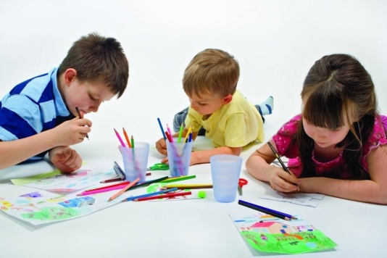
Не нужно отрывать ребенка от игр и усаживать его за стол. Постарайтесь увлечь его, чтобы он сам принял ваше предложение позаниматься. Кроме этого, занимаясь с ребенком дома, родители должны знать, что в пять-шесть лет дети не отличаются усидчивостью и не могут долгое время выполнять одно и то же задание. Занятие дома не должно продолжаться более пятнадцати минут. После этого следует сделать перерыв, чтобы ребенок отвлекся. Очень важна смена деятельности. Например, сначала вы в течение десяти-пятнадцати минут выполняли логические упражнения, потом после перерыва можно заняться рисованием, далее поиграть в подвижные игры, после чего полепить из пластилина забавные фигуры и т. п.
Родители должны знать и еще одну очень важную психологическую особенность детей дошкольного возраста: их основным видом деятельности является игра, через которую они развиваются и получают новые знания. То есть все задания должны преподноситься малышу в игровой форме, а домашние занятия не должны превращаться в учебный процесс. Но занимаясь с ребенком дома, даже не обязательно отводить для этого какое-то конкретное время, развивать своего малыша можно постоянно. Например, когда вы гуляете во дворе, обратите внимание ребенка на погоду, поговорите о времени года, подметьте, что выпал первый снег или у деревьев начали опадать листья. На прогулке можно посчитать количество лавочек во дворе, подъездов в доме, птиц на дереве и так далее. На отдыхе в лесу познакомьте ребенка с названиями деревьев, цветов, птиц. То есть старайтесь, чтобы ребенок обращал внимание на то, что его окружает, что происходит вокруг него.
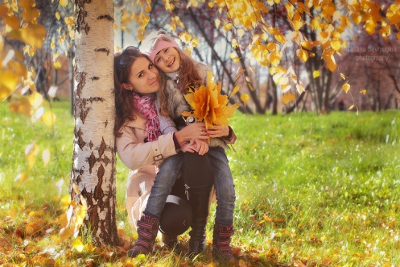
Большую помощь родителям могут оказать различные развивающие игры, но при этом очень важно, чтобы они соответствовали возрасту ребенка. Прежде чем показать игру ребенку, познакомьтесь с ней сами и решите, насколько она может быть полезной и ценной для развития малыша. Можно порекомендовать детское лото с изображениями животных, растений и птиц.
Если ваш ребенок посмотрел мультфильм, попросите рассказать о его содержании – это станет хорошей тренировкой речи. При этом задавайте вопросы, чтобы ребенок видел, что это для вас действительно интересно. Обращайте внимание на то, правильно ли ребенок при рассказывании произносит слова и звуки, если есть какие-то ошибки, то деликатно говорите о них ребенку и исправляйте. Разучивайте с ребенком скороговорки и стишки, пословицы.
Тренируем руку ребенка
Дома очень важно развивать мелкую моторику ребенка, то есть его руки и пальчики. Это необходимо для того, чтобы у ребенка в первом классе не было проблем с письмом. Многие родители совершают большую ошибку, запрещая ребенку брать в руки ножницы. Да, ножницами можно пораниться, но если с ребенком проговорить, как правильно обращаться с ножницами, что можно делать, а что – нельзя, то ножницы не будут представлять опасности. Следите, чтобы ребенок вырезал не хаотично, а по намеченной линии. Для этого вы можете нарисовать геометрические фигуры и попросить ребенка их аккуратно вырезать, после чего из них можно сделать аппликацию. Это задание очень нравится детям, а его польза очень высока.
Для развития мелкой моторики очень полезна лепка, да и детям очень нравится лепить различные колобки, зверушек и другие фигурки. Учите вместе с ребенком пальчиковые разминки – в магазинах без проблем можно купить книжку с увлекательными и интересными для малыша пальчиковыми разминками. Кроме этого, тренировать руку дошкольника можно с помощью рисования, штриховки, завязывания шнурков, нанизывания бусинок.
При выполнении ребенком письменного задания следите, правильно ли он держит карандаш или ручку, чтобы его рука не была напряжена, за осанкой ребенка и расположением листа бумаги на столе. Продолжительность выполнения письменных заданий не должна превышать пяти минут, при этом важность имеет не быстрота выполнения задания, а его точность. Начинать следует с простых заданий, например, обводить изображение, постепенно задание должно усложняться, но только после того, как ребенок будет хорошо справляться с более легким заданием.
Некоторые родители не уделяют должного внимания развитию мелкой моторики ребенка. Как правило, по причине незнания, насколько важно это для успешного обучения ребенка в первом классе. Известно, что наш ум лежит на кончиках наших пальцев, то есть чем лучше у ребенка развита мелкая моторика, тем выше его общий уровень развития. Если у ребенка плохо развиты пальчики, если ему трудно вырезать и держать в руках ножницы, то, как правило, у него плохо развита речь и он отстает по своему развитию от сверстников. Именно поэтому логопеды рекомендуют родителям, чьи дети нуждаются в логопедических занятиях, одновременно заниматься лепкой, рисованием и другими занятиями на развитие мелкой моторики.
Рекомендации родителям дошкольника (их можно подготовить в виде памяток родителям)
Чтобы ваш ребенок с радостью пошел в первый класс и был подготовлен к обучению в школе, чтобы его учеба была успешной и продуктивной, прислушайтесь к следующим рекомендациям психологов и педагогов.
1. Не будьте слишком требовательны к ребенку.
2. Ребенок имеет право на ошибку, ведь ошибаться свойственно всем людям, в том числе и взрослым.
3. Следите, чтобы нагрузка не была для ребенка чрезмерной.
4. Если вы видите, что у ребенка есть проблемы, то не бойтесь обращаться за помощью к специалистам: логопеду, психологу и т. д.
5. Учеба должна гармонично совмещаться с отдыхом, поэтому устраивайте ребенку небольшие праздники и сюрпризы, например, отправьтесь в выходные дни в цирк, музей, парк и т. д.
6. Следите за распорядком дня, чтобы ребенок просыпался и ложился спать в одно и то же время, чтобы он достаточно времени проводил на свежем воздухе, чтобы его сон был спокойным и полноценным. Исключите перед сном подвижные игры и другую активную деятельность. Хорошей и полезной семейной традицией может стать чтение книги всей семьей перед сном.
7. Питание должно быть сбалансированным, не рекомендуются перекусы.
8. Наблюдайте, как ребенок реагирует на различные ситуации, как выражает свои эмоции, как себя ведет в общественных местах. Ребенок шести-семи лет должен управлять своими желаниями и адекватно выражать свои эмоции, понимать, что не всегда все будет происходить так, как этого хочет он. Следует уделить особое внимание ребенку, если он в предшкольном возрасте может прилюдно устроить скандал в магазине, если вы ему что-то не покупаете, если он агрессивно реагирует на свой проигрыш в игре и т. п.
9. Обеспечьте для домашних занятий ребенку все необходимые материалы, чтобы в любое время он мог взять пластилин и начать лепить, взять альбом и краски и порисовать и т. д. Для материалов отведите отдельное место, чтобы ребенок самостоятельно ими распоряжался и держал их в порядке.
10. Если ребенок устал заниматься, не доделав задание, то не настаивайте, дайте ему несколько минут на отдых, а затем вернитесь к выполнению задания. Но все-таки постепенно приучайте ребенка, чтобы он в течение пятнадцати-двадцати минут мог заниматься одним делом, не отвлекаясь.
11. Если ребенок отказывается выполнять задание, то попробуйте найти способ, чтобы заинтересовать его. Для этого используйте свою фантазию, не бойтесь придумывать что-то интересное, но ни в коем случае не пугайте ребенка, что лишите его сладостей, что не пустите его гулять и т. п. Будьте терпеливы к капризам вашего нехочухи.
12. Обеспечьте ребенку развивающее пространство, то есть стремитесь, чтобы вашего малыша окружало как можно меньше бесполезных вещей, игр, предметов.
13. Рассказывайте ребенку, как вы учились в школе, как вы пошли в первый класс, просматривайте вместе свои школьные фотографии.
14. Формируйте у ребенка положительное отношение к школе, что у него там будет много друзей, там очень интересно, учителя очень хорошие и добрые. Нельзя пугать его двойками, наказанием за плохое поведение и т. п.
15. Обратите внимание, знает и использует ли ваш ребенок «волшебные» слова: здравствуйте, до свидания, извините, спасибо и т. п. Если нет, то, возможно, этих слов нет в вашем лексиконе. Лучше всего не отдавать ребенку команды: принеси то, сделай это, убери на место, - а превратить их в вежливые просьбы. Известно, что дети копируют поведение, манеру говорить своих родителей. Если вы используете при ребенке ненормативную лексику, если вы грубы друг с другом, то не удивляйтесь, если учителя будут жаловаться, что ваш ребенок в школе материться, дерется, задирается на других детей.
Психологические методики для определения когнитивной готовности к школе
Методика А.Р. Лурия по определению состояния кратковременной памяти

Приготовьте 10 односложных, не связанных непосредственно между собой слов. Например: игла, лес, вода, чашка, стол, гриб, полка, нож, булка, пол, бутылка.

Инструкция: «Я прочту тебе слова, а потом ты повторишь все, что запомнил. Слушай меня внимательно. Начинай повторять сразу же, как только я кончу читать. Готов? Читаю.» Затем четко произнесите подряд 10 слов, после чего предложите повторить в любом порядке. Такую процедуру совершать 5 раз, каждый раз под названными словами ставить крестики, занося результаты в протокол.

Выявите, на каком повторении ребенок воспроизводит наибольшее количество слов, и после этого оцените следующие характеристики ребенка:

A) если воспроизведение начинает сначала увеличиваться, а потом уменьшается, то это говорит об истощаемости внимания, забывчивости;
Б) зигзагообразная форма кривой указывает на рассеянность, неустойчивость внимания;
B) «кривая» в форме плато наблюдается при эмоциональной вялости, отсутствии заинтересованности.
Методика Джекобсона по определению объема памяти

Названные вами цифры ребенок должен повторить в том же порядке.
Инструкция: «Я назову тебе цифры, ты их постарайся запомнить, а потом мне их назовешь.»
Второй столбец контрольный. Если ребенок ошибся при воспроизведении какой-то строки, задание по данной строке повторяется из другого столбца. При воспроизведении:
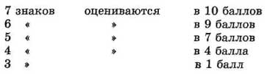
Методика по определению концентрации и распределения внимания

Подготовьте лист бумаги 10x10 клеток. В клетках поместите в случайном порядке 16-17 разных фигур: круг, полукруг, квадрат, прямоугольник, звездочка, флажок и пр.
При определении концентрации внимания ребенок должен ставить на заданную вами фигуру крестик. А при определении переключаемости внимания ставить на одну фигуру крестик, а на другую - нолик.

Инструкция: «Здесь нарисованы различные фигуры. Сейчас ты будешь ставить в звездочках крестик, а в остальных ничего ставить не будешь».
При определении переключаемости внимания в инструкцию включается задание ставить крестик в выбранную вами фигуру, а в другую нолик. В остальные ничего не ставить.
Учитывается правильность, полнота выполнения задания. Оценивается по 10-балльной системе, снижая по 0,5 балла за каждую ошибку. Обратите внимание на то, как быстро и уверенно ребенок выполняет задание.

Методика, выявляющая уровень развития операции систематизации

Во весь лист бумаги начертите квадрат. Каждую из сторон разделите на 6 частей. Соедините разметку так, чтобы получилось 36 клеток.

Изготовьте 6 кружков разной величины: от наибольшего, помещающегося в клетку, до наименьшего. Эти 6 постепенно уменьшающихся кружков поместите в 6 клеток нижнего ряда слева направо. То же проделайте с остальными 5 рядами клеток, помещая в них сначала шестиугольники (по убыванию размеров), а потом пятиугольники, прямоугольники (или квадраты), трапеции и треугольники.

В результате получается таблица с геометрическими фигурами, расположенными по определенной системе (по убывающей величине: в левой крайней колонке наибольшие размеры фигур, а в правой - наименьшие).
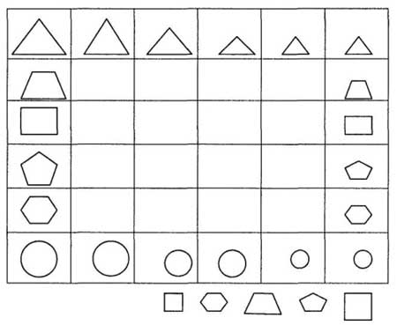
Теперь уберите фигуры из середины таблицы (16 фигур), оставьте только в крайних рядах и колонках.

Инструкция: «Рассмотри внимательно таблицу. Она разделена на клетки. В некоторых из них фигуры разной формы и величины. Все фигуры расположены в определенном порядке: каждая фигура имеет свое место, свою клетку.

А теперь посмотри середину таблицы. Здесь много пустых клеток. У тебя внизу под таблицей 5 фигур. (Из убранных 16 оставьте 5). Для них есть свои места в таблице. Посмотри и скажи, в какой клетке должна стоять эта фигура? Положи ее. А эта фигура в какой клетке должна быть? "

Оценка ведется из 10 баллов. Каждая ошибка снижает оценку на 2 балла.

Методика по определению способностей обобщать, абстрагировать и классифицировать
Подготовьте по 5 карточек, изображающих мебель, транспорт, цветы, животных, людей, овощи.

Инструкция: «Посмотри, здесь много карточек. Тебе нужно внимательно посмотреть их и разложить по группам так, чтобы каждую группу можно было назвать одним словом». Если ребенок не понял инструкцию, то повторите еще раз, сопровождая показом.
Оценка: 10 баллов за выполнение задания без предварительного показа; 8 баллов за выполнение задания после показа. За каждую несобранную группу оценка снижается на 2 балла.
Методика по определению мыслительных способностей детей 6 лет

Подготовьте 10 комплектов (по 5 рисунков):

1) 4 рисунка зверей; один рисунок птицы;
2) 4 рисунка мебели; один рисунок бытовой техники;
3) 4 рисунка игр, один рисунок работы;
4) 4 рисунка наземного транспорта, один рисунок воздушного транспорта;
5) 4 рисунка овощей, один рисунок с изображением любого фрукта;
6) 4 рисунка одежды, один рисунок обуви;
7) 4 рисунка птиц, один рисунок насекомого;
8) 4 рисунка учебных принадлежностей, один рисунок детской игрушки;
9) 4 рисунка с изображением продуктов питания; один рисунок с изображением чего-то несъедобного;
10) 4 рисунка с изображением разных деревьев, один рисунок с изображением какого-нибудь цветка.

Инструкция. "Здесь изображены 5 рисунков. Рассмотри внимательно каждый из них и найди тот рисунок, которого там не должно быть, который не подходит к остальным."

Ребенок должен работать в удобном для него темпе. Когда он справится с первым заданием, дайте ему второе и последующие.

Если ребенок не понял, как выполнять задание, повторите инструкцию еще раз и покажите, как нужно выполнять.

Из 10 баллов за каждое невыполненное задание оценка снижается на 1 балл.

Методика для выявления уровня развития образных представлений

Ребенку поочередно даются 3 разрезанные картинки. Инструкция дается для каждой разрезанной картинки. Время сбора каждой картинки контролируется.
А) Мальчик. Перед ребенком лежит разрезанный на 5 частей рисунок мальчика. Инструкция: «Если правильно сложить эти части, то получится красивый рисунок мальчика. Сделай это как можно быстрее».
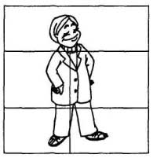 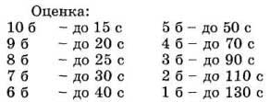
Б) Медвежонок. Перед ребенком лежат части рисунка медвежонка, разрезанного на части.
Инструкция: «Это разрезанный на части рисунок медвежонка. Сложи его как можно быстрее».
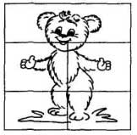 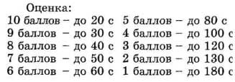
В) Чайник. Перед ребенком лежат 5 частей рисунка чайника. Инструкция. "Сложи рисунок как можно быстрее" (Название объекта не дается).
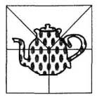 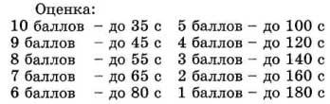
Из трех полученных оценок вычисляется средняя арифметическая.

Название цвета по показу

Приготовьте 10 карточек разного цвета: красного, оранжевого, желтого, зеленого, голубого, синего, фиолетового, белого, черного, коричневого.

Показывая ребенку карточку, спросите: «Какого цвета карточка?». За 10 правильно названных карточек - 10 баллов. За каждую ошибку снижать 1 балл.

Исследование качества звукопроизношения

Предложите ребенку назвать то, что изображено на картинках, или повторить за вами слова, в которых встречаются звуки, относящиеся к группам:
А) свистящих: [с] - твердое и мягкое, [з] - твердое и мягкое
Самолет - бусы - колос Заяц - коза – воз
Сито - гуси - лось Зима - газета – витязь
Б) шипящих: [ж], [ш], [щ], [ч], [ц]
Цапля - яйцо - нож Чашка - бабочка – ключ
Жук - лыжи - нож Щетка - ящерица – нож
Шишка - кошка – мышь
В) небных: [к], [г], [х], [й]

Крот - шкаф - замок Халва - уха – мох
Гусь - угол - друг Йод - зайка - май
Г) Сонорных: [р] - твердое и мягкое, [л] - твердое и мягкое
Рак - ведро - топор Лопатка - белка – стул
Река - гриб - фонарь Лейка - олень – соль
При подборе других слов важно, чтобы звук встречался в начале, середине и конце слова.

Оценка 10 баллов - за чистое произношение всех слов. Невыговаривание одного звука снижает оценку на 1 балл.
Методика определения уровня мобилизации воли (по Ш.Н. Чхарташвили)
Ребенку предлагается альбом из 12 листов, в котором 10 заданий. На левой стороне (при развороте каждой позиции) вверху и внизу расположены 2 кружка диаметром 3 см, на правой - цветные картинки (пейзажи, звери, птицы, машины и т.д.).
Инструкция: «Вот альбом, в нем есть картинки и кружки. Нужно внимательно смотреть поочередно на каждый кружок, сначала на верхний. И так на каждой странице. На картинки смотреть нельзя.» (Последнее слово интонационно подчеркивается.)

Выполнение всех 10 заданий без отвлечений на картинки оценивается в 10 баллов. Каждое невыполненное задание снижает оценку на 1 балл.
Методика, определяющая уровень развития мелкой моторики рук, аналитических и синтетических функций мозга (изучается посредством графического диктанта и метода Керна - Йерасека)

Образец графического диктанта

Ребенку дают листок бумаги в клеточку и карандаш. Показывают и объясняют, как нужно проводить линии.
Инструкция: «Сейчас мы будем рисовать разные узоры. Сначала я покажу тебе, как нужно рисовать, а потом я буду тебе диктовать, а ты внимательно слушай и рисуй. Давай попробуем.»

Например: одна клеточка вправо, одна клеточка вверх, одна клеточка вправо, одна клеточка вверх, одна клеточка вправо, одна клеточка вниз, одна клеточка вправо, одна клеточка вниз. «Видишь какой рисунок получился? Понял? Теперь выполни задание под мою диктовку, начиная вот от этой точки.» (Ставится точка в начале строки.)

Первое графическое изображение

Инструкция: «Теперь внимательно слушай меня и рисуй только то, что я буду диктовать:
одна клеточка вверх, одна клеточка вправо, одна клеточка вниз, одна клеточка вправо,одна клеточка вверх. Одна клеточка вправо, одна клеточка вниз, одна клеточка вправо, одна клеточка вверх, одна клеточка вправо, одна клеточка вниз.»
Оценка: за все задание - 10 баллов. За каждую ошибку снимается 1 балл.

Второй графический диктант

Инструкция: «Теперь нарисуй еще один рисунок. Слушай меня внимательно:
одна клеточка вправо, одна клеточка вверх, одна клеточка вправо, одна клеточка вниз, одна клеточка вправо, одна клеточка вниз, одна клеточка вправо, одна клеточка вверх, одна клеточка вправо, одна клеточка вверх, одна клеточка вправо, одна клеточка вниз, одна клеточка вправо, одна клеточка вниз, одна клеточка вправо, одна клеточка вниз, одна клеточка вправо.»
Оценка: за все задания - 10 баллов. За каждую ошибку снимается 1 балл.

Третий графический диктант

Инструкция: «Теперь нарисуем еще один узор. Слушай меня внимательно:
одна клеточка вправо, три клеточки вверх, одна клеточка вправо, две клеточки вниз, одна клеточка вправо, две клеточки вверх, одна клеточка вправо, три клеточки вниз, одна клеточка вправо, две клеточки вверх, одна клеточка вправо, две клеточки вниз, одна клеточка вправо, три клеточки вверх, одна клеточка вправо.»
Оценка: за все задание - 10 баллов. За каждую ошибку снимается 0,5 баллов.
Методика для изучения и оценки моторной персеверации (т.е. шаблонного повторения движения)
Инструкция: «Посмотри внимательно на этот узор и попробуй нарисовать такой же. Вот здесь (указать где).» Ребенок должен продолжить узор, изображенный на бланке. Поочередно предлагается 10 бланков. За каждое правильно выполненное задание - 1 балл. Максимально - 10.
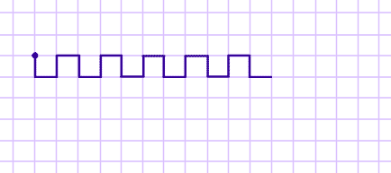
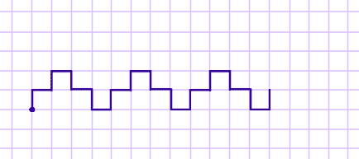
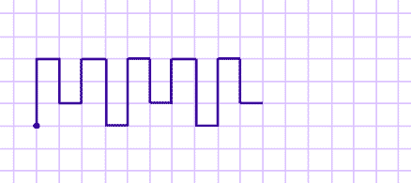
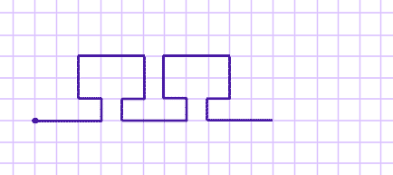
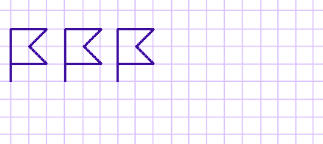
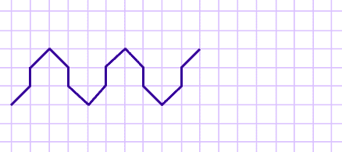
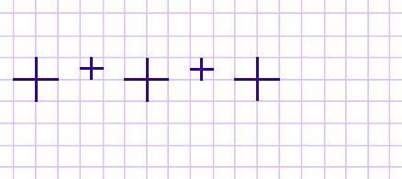
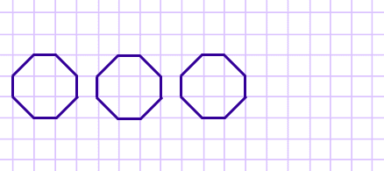
Методика Керна – Йерасека

Все три задания методики направлены на определение развития тонкой моторики руки, координации движений и зрения. Все это необходимо для того, чтобы ребенок в школе научился писать. Кроме того, с помощью этого теста в общих чертах можно определить интеллектуальное развитие ребенка, умение подражать образцу и способность к сосредоточенности, концентрации внимания.

Методика состоит из трех заданий:
1. Срисовывание письменных букв.
2. Срисовывание группы точек.
3. Рисование мужской фигуры.
Ребенку дают лист нелинованной бумаги. Карандаш кладут так, чтобы ребенку было одинаково удобно взять его и правой, и левой рукой.

А. Копирование фразы «Ей дан чай».

Ребенку, еще не умеющему писать, предлагают скопировать фразу «Ей дан чай», написанную письменными (!) буквами. Если ваш ребенок уже умеет писать, то следует предложить ему скопировать образец иностранных слов.
Инструкция: «Посмотри, здесь что-то написано. Ты еще не умеешь писать, поэтому попробуй это нарисовать. Хорошенько посмотри, как это написано, и в верхней части листа (показать где) напиши так же.»
10 баллов - срисованную фразу можно прочитать. Буквы не более чем в 2 раза больше образца. Буквы образуют три слова. Строка отклонена от прямой линии не более чем на 30°.
8-9 баллов - предложение можно прочитать. Буквы по величине близки к образцу. Их стройность не обязательна.
7-6 баллов - буквы разделены не менее чем на две группы. Можно прочитать хотя бы 4 буквы.
5-4 балла - на образцы похожи не менее 2 букв. Вся группа имеет вид письма.
3-2 балла - каракули.

Б. Срисовывание группы точек
Ребенку выдают бланк с изображением группы точек. Расстояние между точками по вертикали и горизонтали -1 см, диаметр точек - 2 мм.
Инструкция. "Здесь нарисованы точки. Попробуй сам нарисовать такие же вот здесь" (показать где).
10-9 баллов - точное воспроизведение образца. Нарисованы точки, а не кружки. Какие-либо незначительные отклонения одной или нескольких точек от строки или колонки допускаются. Может быть любое уменьшение фигуры, увеличение же возможно не более чем вдвое.
8-7 баллов - число и расположение точек соответствует заданному образцу. Отклонение не более трех точек от заданного положения можно не учитывать. Допустимо изображение кружков вместо точек.
6-5 баллов - рисунок в целом соответствует образцу, не более чем вдвое превышая его по величине в длину и в ширину. Число точек не обязательно соответствует образцу (однако их не должно быть больше 20 и меньше 7). Отклонение от заданного положения не учитывается.
4-3 балла - контур рисунка не соответствует образцу, хотя и состоит из отдельных точек. Размеры образца и число точек не учитываются совсем.

1-2 балла - каракули.
В. Рисунок человека
Инструкция: "Здесь (указать где) нарисуй какого-нибудь мужчину (дядю)." Никаких пояснений или указаний при этом не дается. Также запрещается объяснять, помогать, делать замечания по поводу ошибок. На любой вопрос ребенка нужно отвечать: "Рисуй так, как ты умеешь". Разрешается ребенка подбодрить. На вопрос: "Можно ли рисовать тетю?" - необходимо объяснить, что рисовать надо дядю. Если же ребенок начал рисовать женскую фигуру, можно разрешить ее дорисовать, а затем попросить рядом нарисовать мужчину.
При оценке рисунка человека учитывается:
- наличие основных частей: головы, глаз, рта, носа, рук, ног;
- наличие второстепенных деталей: пальцев, шеи, волос, обуви;
- способ изображения рук и ног: одной чертой или двумя, так что видна форма
конечностей.
10-9 баллов - есть голова, туловище, конечности, шея. Голова не больше туловища. На голове волосы (шапка), уши, на лице глаза, нос, рот. Руки с пятью пальцами. Есть признак мужской одежды. Рисунок сделан непрерывной линией ("синтетический", когда руки и ноги как бы "вытекают" из туловища.
8-7 баллов - по сравнению с описанным выше могут отсутствовать шея, волосы, один палец руки, но не должна отсутствовать какая-либо часть лица. Рисунок выполнен не "синтетическим способом". Нарисована отдельно голова и туловище. К ним "прилеплены" руки и ноги.
6-5 баллов - есть голова, туловище, конечности. Руки, ноги должны быть нарисованы двумя линиями. Отсутствуют шея, волосы, одежда, пальцы на руках, ступни на ногах.
4-3 балла - примитивный рисунок головы с конечностями, изображен на одной линии. По принципу "палка, палка, огуречик - вот и вышел человечек".
1-2 балла - отсутствие ясного изображения туловища, конечностей, головы и ног. Каракули.
Методика определения уровня развития коммуникативной сферы
Уровень развития общительности ребенка определяется в детском саду воспитателем во время общих детских игр. Чем активнее ребенок в общении со сверстниками, тем выше уровень развития коммуникативной системы.
10 баллов - сверхактивный, т.е. постоянно тормошит сверстников, вовлекая в игры, общение.
9 баллов - очень активный: вовлекает и сам активно участвует в играх и общении.
8 баллов - активный: идет на контакт, участвует в играх, иногда сам вовлекает сверстников в игры, общение.
7 баллов - скорее активный, чем пассивный: участвует в играх, общении, но сам не понуждает к этому других.
6 баллов - трудно определить, активный или пассивный: позовут играть - пойдет, не позовут - не пойдет, сам активности не проявляет, но и участвовать не отказывается.
5 баллов - скорее пассивный, чем активный: иногда отказывается от общения, но участвует в играх и общении.
4 балла - пассивный: только иногда участвует в играх, когда его настойчиво приглашают.
3 балла - очень пассивный: не участвует в играх, только наблюдает.
2 балла - замкнутый, не реагирует на игры сверстников.
Методика по определению состояния долговременной памяти
Попросите ребенка назвать ранее заученные слова через час. Инструкция. «Вспомни те слова, которые я тебе читал».
Оценка 10 баллов - если ребенок воспроизвел все те слова. Каждое невоспроизведенное слово уменьшает оценку на 1 балл.
Оценка результатов:
Коэффициент психологической готовности (КПГ) ребенка к школе определяется отношением суммы оценок к числу методик. При этом КПГ до 3 баллов оценивает неудовлетворительную готовность, до 5 баллов - слабую, до 7 баллов - среднюю, до 9 баллов - хорошую и до 10 баллов - очень хорошую готовность.

Рекомендуемая литература по теме:

- Жукова Надежда «Букварь»
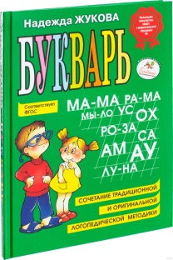
Если вы хотите научить своего ребенка читать до того, как он пойдет в школу, Букварь станет для вас незаменимым помощником. Автор представляет вашему вниманию уникальную методику обучения. Она основана на восприятии слогов как единого целого. Ведь часто родители и учителя сталкиваются с тем, что ребенок читает слова побуквенно и его необходимо переучивать.
Надежда Жукова имеет обширный опыт работы логопедом, учебник составлен с опорой на практические знания. Помните, что приступать к обучению стоит только тогда, когда ребенок уже отчетливо произносит все буквы. На каждой странице помимо упражнений есть советы для родителей и учителей. Прежде чем предлагать ребенку занятия, стоит внимательно изучить все рекомендации. Это поможет достичь максимального эффекта. Техника обучения, представленная в Букваре, поможет ребенку быстро освоить чтение. Но помните, что у всех детей скорость запоминания и восприятия разная. И если малыш «застрял» на каком-либо моменте, не гоните его вперед, а спокойно повторите урок еще раз.

- Узорова О.В., Нефедова Е.А «Большая книга для подготовки к школе»

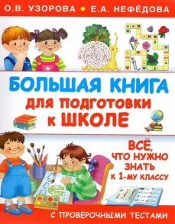
В этом издании затронуты все важные моменты подготовки к школе. Особое внимание уделено умению ребенка концентрироваться и запоминать. Для развития этих навыков здесь есть много интересных упражнений с картинками.
А еще в этой книге приводятся те вопросы, которые ребенку могут задать при поступлении в школу.

- Ульева Елена «Большая книга заданий по развитию речи»
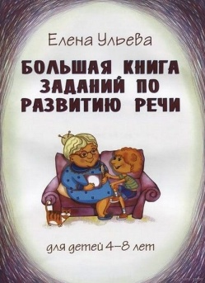
Что значит для человека хорошее владение речью? Да очень много!
Без него невозможно стать адвокатом или преподавателем, успешно сдать экзамен, пройти собеседование при приёме на работу, да и просто узнать, как пройти на ту или иную улицу. Как же помочь ребёнку научиться ясно и грамотно излагать свои мысли? Нужно, прежде всего, организовать такую речевую среду, в которой ребёнок будет стремиться высказывать своё мнение, увидит её красоту и возможности.

Весь этот потенциал и раскроет перед вами эта книга. Ведь в ней собраны более 200 увлекательных заданий по развитию речи, которые не оставят равнодушными ни одного малыша. Ваш ребёнок расширит свой словарный запас, научится правильно употреблять слова, строить предложения, пересказывать текст и составлять рассказы.

- Ульева Елена «100 увлекательных игр для уверенности в себе»
Каждый родитель хочет, чтобы его ребёнок был уверен в себе и мог реализовать свой потенциал. Помогите ребенку узнать себя с помощью игры - это поможет ему раскрыть свои способности, более осознанно себя вести. Объясните через игру разные стороны жизни, научите решать проблемы и делать выбор.

Видео:
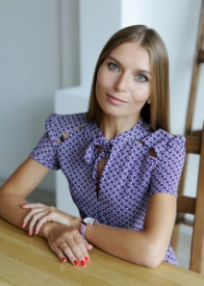
Развивающие игры и занятия для детей дошкольного возраста от практикующего детского психолога Валентины Паевской (большая подборка по темам и возрастам)
https://www.youtube.com/playlist?list=PLL8D1YD9VI5WvzTA7TgYNiBEA-oQgjkTg

